**Universidade Federal Fluminense  
 Escola de Engenharia  
Departamento de Engenharia Elétrica**



**Máquinas II – TEE00178**Projeto 3: Motores de uma Grua

Grupo 1

Bernardo Albuquerque  
Bianca da Mata  
Daniel Pereira  
Maria Gabriela  
Matheus Engel  
Rafael Negreira  
Sara Kimberlly Teles

Determinar os motores elétricos para o acionamento de uma grua; desenvolver matematicamente as características de cargas em cada motor de modo a dimensionar o maquinário adequadamente.

Prof. Flávio Goulart dos Reis Martins, D.Sc.

Niterói - Rio de Janeiro

Junho de 2022

**Sumário**

ETAPA 1 **3**_heading=h.30j0zll

ETAPA 2 **3**_heading=h.1fob9te

ETAPA 3 **3**_heading=h.26in1rg

ETAPA 4 **3**

# ETAPA 1

*Preparar e entregar um plano de atividades em que consta uma relação de cada etapa do projeto, divididas em tarefas por cada membro do grupo, especificando as datas de entrega de cada uma. Todos os membros deverão ter atuação em todas as etapas do projeto.*

*Se um membro não cumprir sua tarefa no tempo determinado, será penalizado. De forma análoga, o membro do grupo que assumir a responsabilidade e cumprir a tarefa do faltante será bonificado.*

# ETAPA 2

Para o projeto desta grua, são dadas a seguir as dimensões das partes que a compõem. Em seguida, são especificadas as funções a que cada motor deve atender. Em anexo, há um esquemático mostrando o projeto da grua.

• Dimensões da Torre: É uma estrutura treliçada de perfil quadrado com 3 m de lado e 48 m de altura pesando 6,5 toneladas (contando a cabine de comando e maquinário).

• Dimensões da Lança: É uma estrutura treliçada de perfil triangular equilátero com 2 m de lado e 30 m de comprimento pesando 1250 kg.

• Contrapeso: Localizados a 5 m de distância do eixo da torre, pesa 4 toneladas.

**Elevação**: O guindaste deve ser capaz de içar uma carga de até 2,5 toneladas a uma distância de 18 m da lança e 1,5 tonelada na extremidade da lança. A capacidade de carga cai linearmente entre os 18 m e 30 m de lança. A velocidade da elevação é de até 60 m/min. A carga é ligada ao carro da lança por uma redução de polias de 4 cabos; o cabo é enrolado em um tambor de 0,5 m de raio com inércia de 0,25 kgm²; o tambor é ligado ao motor através de uma redução de 1:10.

**Distribuição**: O carro da lança deve ser deslocado linearmente enquanto totalmente carregado a uma velocidade de até 40 m/min, tracionado por cabos e roldanas em relação 1:2. O cabo é ligado a um tambor de 0,5 m de raio com inércia de 0,25 kgm²; o tambor é ligado ao motor através de uma redução de 1:30

**Rotação**: O guindaste possui um conjunto de engrenagens em sua base ligados a um motor por uma relação de 1:1000 que deve ser capaz de lhe proporcionar rotação a uma velocidade de aproximadamente 1 RPM enquanto totalmente carregado.

*Calcule o carregamento dos três motores de indução trifásicos necessários para o acionamento completo da grua em questão em termos de torque estático, velocidade e potência. Considere as reduções como tendo eficiência de 95%.*

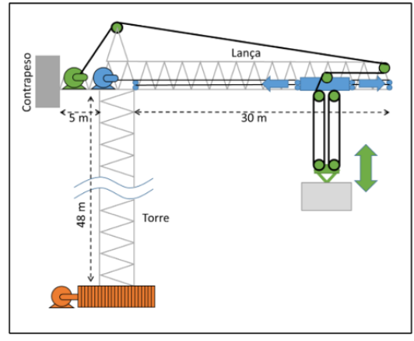

**Motor 1 - Elevação**

**Análise da carga**

Como estamos trabalhando com uma análise estática, consideramos as derivadas (aceleração) = 0.

Considerando a segunda lei de Newton ( **Σ**F = mᆞa), temos que, a partir da equação , e considerando que a carga é ligada ao carro da lança por uma redução de polias de 4 cabos, temos que:



Substituindo os valores do problema, e considerando teremos que:

⇒

⇒

**Análise do Tambor**

Usaremos a seguinte fórmula para calcular o torque no tambor: 

A velocidade de elevação é de 60m/min, ou seja, 1 m/s , mas já que temos uma redução na polia de 4 cabos, para a velocidade nos cabos teremos:

Assim encontra-se o valor do Torque no Tambor:

Considerando que o motor ainda sofre uma redução de 1:10, podemos encontrar o valor do Torque no motor pela seguinte equação:

**Análise da Transmissão**

Para a análise da transmissão, temos que:

Para o torque no motor, temos:

⇒

**Motor 2 - Distribuição**

**Análise da carga**

Como estamos trabalhando com uma análise estática, consideramos as derivadas (acelerações) = 0.

É uma análise estática , portanto o carrinho está parado, consideramos que o carrinho está perfeitamente nivelado, logo a aceleração é zero, assim, sua derivada também é zero.

Considerando novamente a segunda lei de Newton ( **Σ**F = m x a), temos que:

**Análise do tambor**

Usaremos a seguinte expressão para a análise do tambor: 

Sendo que a velocidade dos cabos é igual a:

Assim, o torque no tambor é:

**Análise de transmissão**

Usando a seguinte expressão para a velocidade do motor, temos que:



Portanto o torque do motor é:

**Motor 3 - Rotação**

**Análise de carga**

A carga do motor de rotação será composta pelo sistema contrapeso + lança + torre. Pela segunda lei de Newton, temos que o somatório das forças é igual a zero, já que estamos considerando um sistema estático.

**Análise do Tambor**

**Análise de transmissão**

A velocidade de rotação é fornecida pelo enunciado: 1 RPM = 0,10472 𝑟𝑎𝑑/s

# ETAPA 3

**MOTOR 1 – ELEVAÇÃO**

Da tarefa 1, obtemos as seguintes características para o motor:

1. Torque do motor:
2. Velocidade do motor:
3. Potência:
4. Tempo de elevação:

Com essas informações, escolhemos o motor **W22 Cast Iron Frame Premium Efficiency IE3 225S/M 3F 30 kW 8P 60 Hz 220/380 V**. Seu datasheet pode ser consultado abaixo.

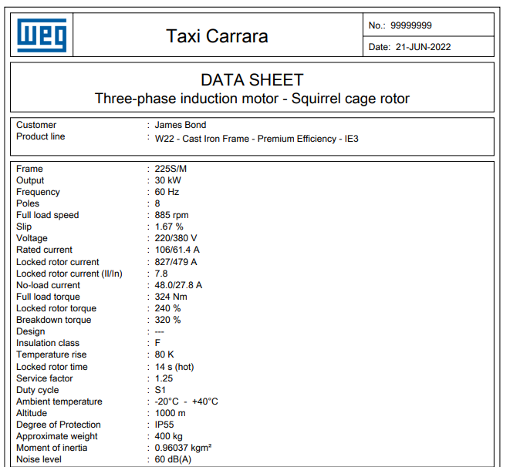

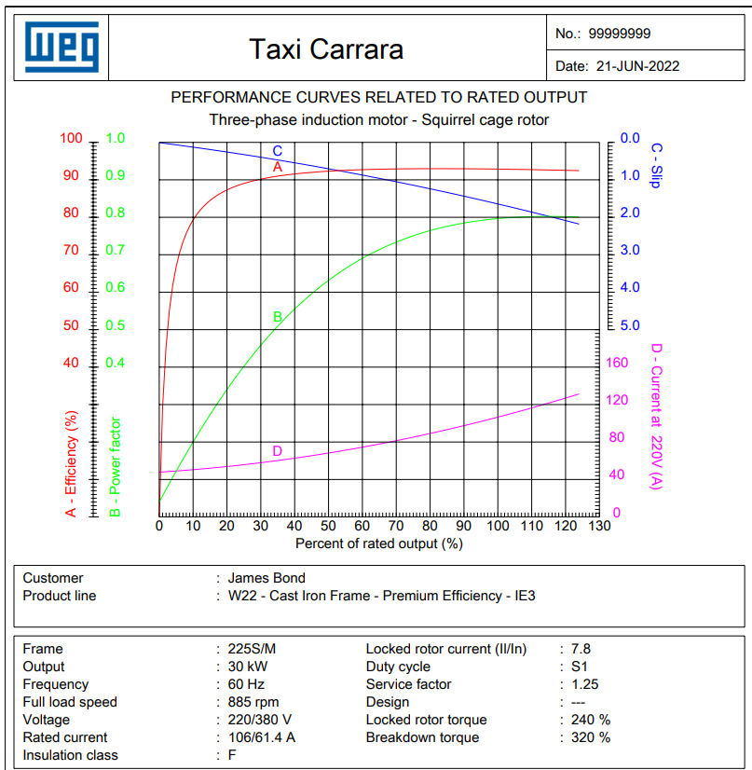

De acordo com o guia de motores elétricos da WEG, devemos definir o momento de inércia total a fim de obtermos o regime de partida. Para tal, somamos os momentos de inércia do motor e da carga ao qual está conectado.

Pelo datasheet, temos que:

O momento de inércia da carga no eixo do tambor é dado por:

Portanto, o momento de inércia total da carga é dado por:

Com isso, temos que o momento de inércia total será:

Sabe-se que para a partida direta ser possível, , então:

Como , então a partida direta é possível.

Agora, iremos utilizar a curva de Torque x Velocidade fornecida pelo fabricante, para analisarmos o Tempo de Aceleração. Pelo guia de especificação de motores elétricos da WEG, sabemos que ele pode ser calculado por:

𝑡𝑎 = =

Onde,

𝑡𝑎 − tempo de aceleração em segundos

– momento de inércia total em kgm²

𝑟𝑝𝑠 − rotação nominal em rotações por segundo

− conjugado médio de aceleração do motor em N. m

− conjugado médio resistente de carga referido a eixo em N. m

− momento de inércia do motor

− momento de inércia da carga referido ao eixo

− conjugado médio de aceleração

Calculando o valor da velocidade do motor para rps:

𝑤𝑚 = 80 → 𝑛𝑚 = 763,9 𝑟𝑝𝑚 = = 12,7 rps

Precisamos, então, calcular o conjugado médio de aceleração = -. Para isso, vamos calcular as áreas das seções da curva de torque X rotação fornecida pelo fabricante.

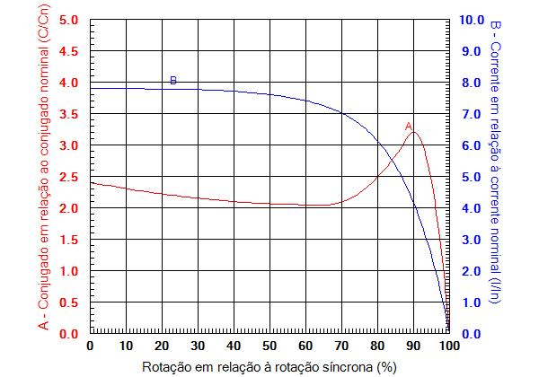

**MOTOR 2 – Distribuição**

Para 95%

Para 100%

Análise de transmissão:

Relação de 1:30

Torque do motor:

**Para encontrar o Momento de Inércia:**

é fornecido pelo problema; = 0,25

pode ser encontrado por , onde e são as respectivas relações de redução entre o carro da lança e os cabos e entre o tambor e o motor.

= 0,1735 kgm²

**Número de Pólos**

Considerando a velocidade síncrona do motor como 80 rad/s, temos que

pares de polos

8 polos

Assim, buscamos um motor que atenda as seguintes características:

1. Rotação Nominal de 80,1 rad/s = 764,9 rpm
2. Momento de Inércia de 0,4235 kgm²
3. 10 de Polos

Dessa forma, foi escolhido o motor WEG da linha W22 10 & 12 Polos:

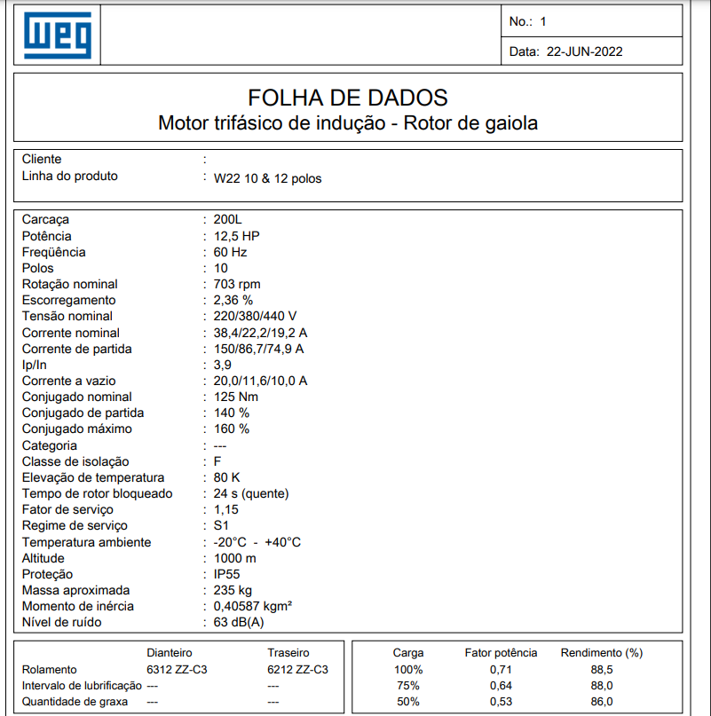

Seguindo o datasheet do motor é possível afirmar que a potência que deve ser utilizada para calcular o momento de inércia máximo do motor.

Calcularemos o momento de inércia total para verificar o Regime de Partida.

Falta encontrar o porque falta informação sobre o motor.

**Motor de rotação 3**

# O primeiro passo é calcular o número de pólos:

# = ,

# A questão nos fornece que: 𝑛2= 1RPM. Ou seja:

# 𝑤2 = 1 ∗ 𝜋/30 = 0,105 𝑟𝑎𝑑/𝑠

# Sabemos que:

# 𝑁1 = 1 e 𝑁2 = 1000

# Então, a partir disso,e retomando a equação inicial, obtemos:

𝑤1 = 105

𝑛1 = 105 ∗ 30 𝜋 = 1003 𝑅𝑃M

Logo, o número de pólos é igual a:

𝑃 = = 𝑃 = = 7,2 ≅ 6 polos

Calculando o momento de inércia da grua:

𝐽𝑔𝑟𝑢𝑎 =

Analisando as duas situações possíveis de acontecerem na lança e seus respectivos momentos de inércia:

𝐽𝑐𝑎𝑟𝑔𝑎 = 𝑀𝑐𝑎𝑟𝑔𝑎 ∗

1ª Situação: M=1,5 ton e L= 30. Temos:

𝐽𝑐𝑎𝑟𝑔𝑎 = 1500 ∗ 302 = 1,35 ∗ 106

2ª Situação 2: M=2,5 ton e L= 18 𝐽𝑐𝑎𝑟𝑔𝑎 = 2500 ∗ 182 = 8,1 ∗

Concluímos que temos um momento de inércia maior para a situação 1.

Já tendo calculado o momento de inércia da carga, calcularemos então: Momento de inércia do contrapeso:

𝐽𝑐𝑜𝑛𝑡𝑟𝑎𝑝𝑒𝑠𝑜 = 𝑀𝑐𝑜𝑛𝑡𝑟𝑎𝑝𝑒𝑠𝑜 ∗

𝐽𝑐𝑜𝑛𝑡𝑟𝑎𝑝𝑒𝑠𝑜 = 4000 ∗ =

Momento de inércia da lança, considerando como barra delgada com eixo que passa pela extremidade:

𝐽𝑙𝑎𝑛ç𝑎 = 𝑀 ∗

𝐽𝑙𝑎𝑛ç𝑎 = 1250 ∗ = 413437,5

Momento de inércia da torre, considerando como um prisma quadrado com eixo que passa centro:

𝐽𝑡𝑜𝑟𝑟𝑒 = 𝑀 ∗ (

𝐽𝑡𝑜𝑟𝑟𝑒 = 6500 ∗ ( = 9750

Assim, tendo todos esses momentos de inércia, podemos então calcular o momento de inércia para grua:

𝐽𝑔𝑟𝑢𝑎 = = 1,873

Agora para escolha do motor, tomamos como base as informações calculadas:

Número de polos = 6

Momento de inércia da grua = 1,873

A partir dessas informações, analisaremos pela tabela 4.3 do momento de inércia para verificar qual deverá ser a potência do motor:

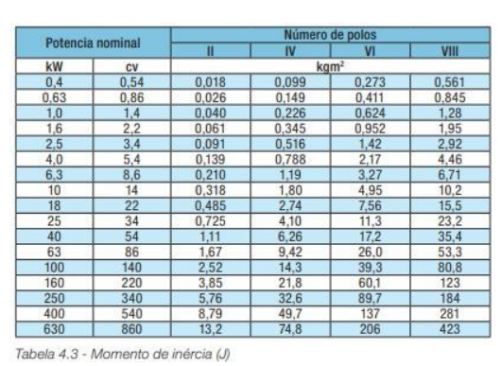

Pela tabela, tomando como base um motor de 6 pólos, o momento de inércia da grua mais próximo ao que tínhamos encontrado é o valor de 2,17 . Com isso, temos que a potência desejada pro nosso motor é de 5,4 cv.

Aproximamos para 6 cv para que fosse possível encontrar um motor semelhante no catálogo da WEG. Então, com todas as informações definidas pro nosso motor, escolhemos o:

W22 categoria D 6 cv, 6 pólos e com momento de inércia de 0,09656

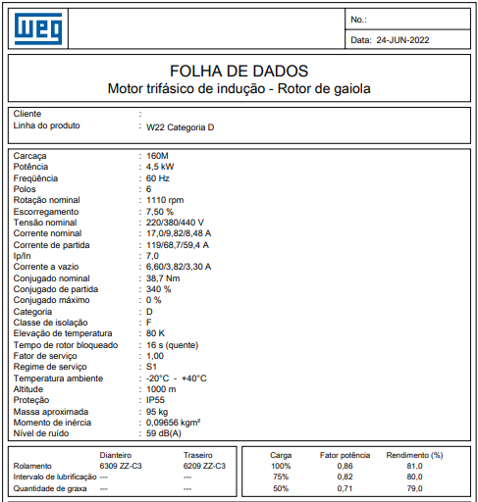

# ETAPA 4

*Determine os pontos de operação de cada máquina e esboce os diagramas de carga (torques, velocidade e potência) para cada uma das operações independentes. Especifique o Grau de Isolamento e Proteção (IP) e o Regime de Serviço dos motores. Dimensione os condutores adequados à instalação de cada um dos motores segundo a norma ABNT NBR 5410.*